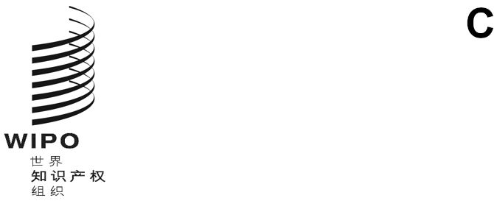
DLT/DC/21
原文：英文
日期：2024年11月22日
缔结和通过外观设计法条约（DLT）外交会议
2024年11月11日至22日，利雅得
资格证书委员会主席的报告
秘书处编拟
- 自资格证书委员会2024年11月13日和18日举行会议（分别见文件DLT/DC/12和19）以来，收到了巴拉圭代表团的全权证书，被认为符合规定。此外，奥地利代表团表示希望将其列入委员会第二次报告的第9(b)段，而不是第9(a)段。
- 资格证书委员会主席建议外交会议的全体会议接受上文第1段提及的代表团的全权证书，并注意奥地利代表团希望被列入委员会第二次报告的第9(b)段。
[文件完]

